Blok Vital A5
Materiál - eko kůže, papír
Poznámkový blok VITAL A5 v černé barvě má 80 řádkovaných listů. Desky bloku jsou zajištěny pryžovým pásem stejné barvy.
Barva: černá
Rozměr: 209 x 140 x 14 mm
Potisk: bílou barvou logo Fakulty stavební – dole vpravo
Kusy: 100
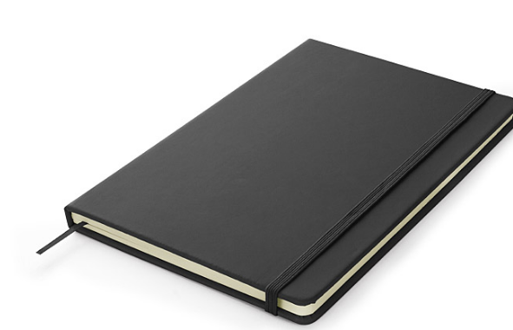

Samolepící barevné lístečky LECTURE
Samolepící barevné lístečky LECTURE společně s poznámkovými žlutými papírky. Vše je umístěno v přírodních papírových deskách bílé barvy.
Barva: bílá
Rozměr: 80 x 54 x 16 mm
Potisk: černou barvou logo Fakulty stavební
Kusy: 250
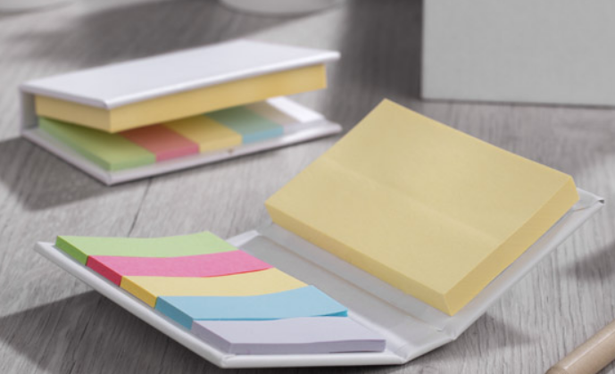

Cyklistické světlo Couti – sada zadní + přední
LED zadní + přední svítilna na kolo. 2 LED diody zadní s červeným a přední s bílým světlem.
Barva: bílá + šedá
Rozměry: 103 x 15 x 40
Potisk: černou barvou logo Fakulty stavební
Kusy: 100
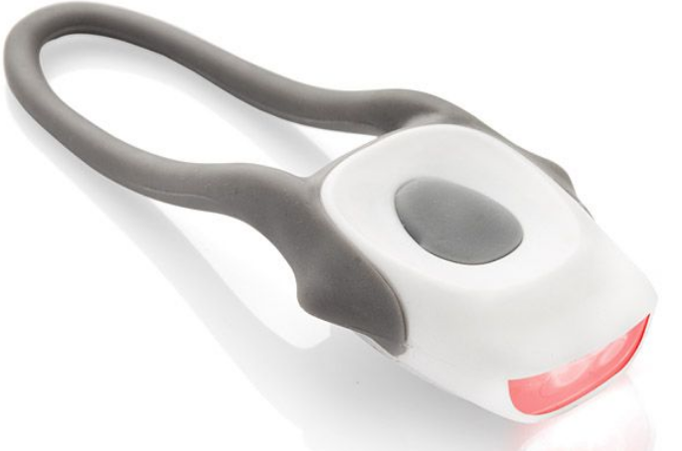

Měřící pásmo CHANG 3 m
Měřící pásmo CHANG 3 m dlouhé s aretací. Pouzdro je vyrobeno z plastu a pryže pro snadné použití.
Rozměr: 64 x 64 x 25 mm
Materiál: kov, plast
Barva: bílá
Potisk: Černou barvou logo Fakulty stavební uprostřed
Kusy: 50
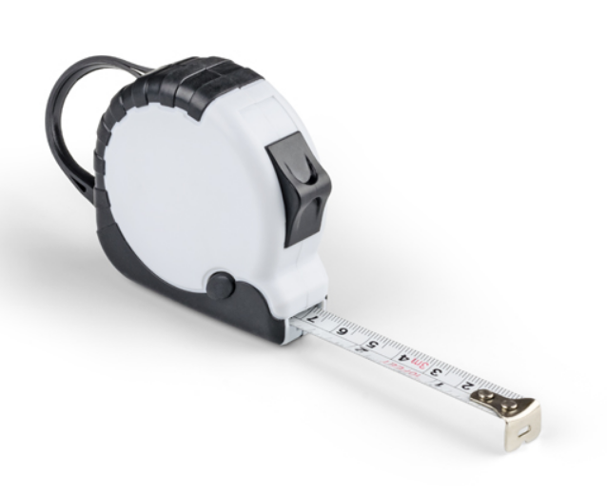

Deka 2v1 COMBO šedá
Deka 2v1 COMBO, ze které se po složení stane polštářek.
Rozměry: 320 x 290 mm (polštářek), 1720 x 1230 mm (deka)
Materiál: polyester 170g
Barva: šedá
Potisk: sítotisk - Logo Fakulty stavební černou barvou
Kusy: 50
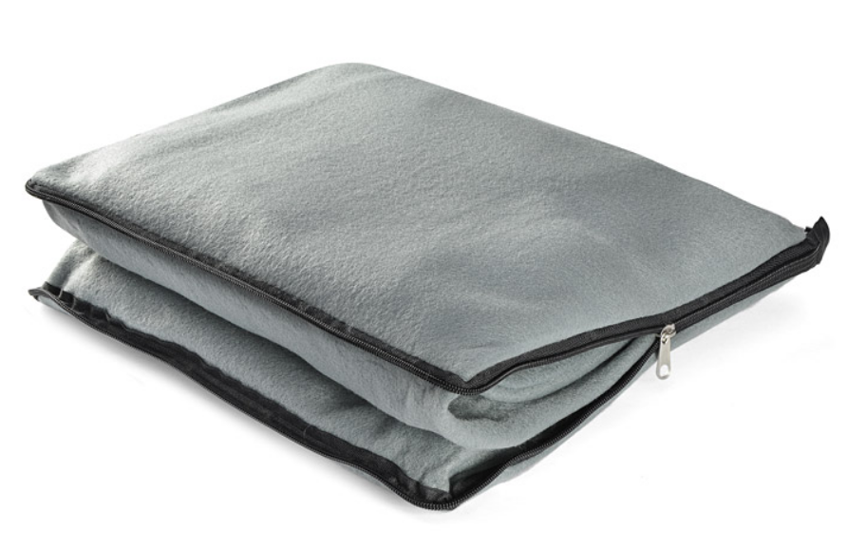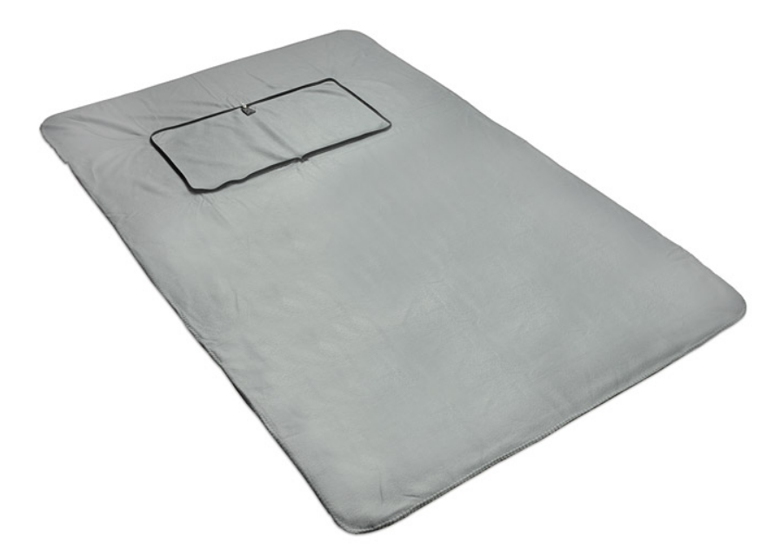

Chladící kostky z žuly
Rozměry kostky: 2 x 2 x 2 cm
Balení obsahuje 9 ks v sametovém sáčku.
Potisk na sáček z jedné strany bílou barvou dole logo Fakulty stavební
Množství: 50 ks
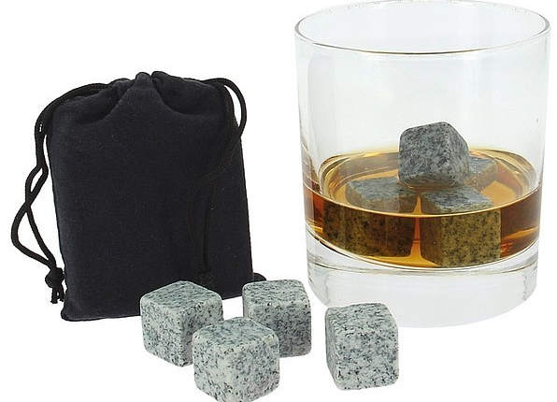

Váha na zavazadla VALISA
Elektronická váha na zavazadla s digitálním displejem.
Barva: černá
Rozměr: 140 x 29 x 28 mm
Potisk: bílou barvou logo Fakulty stavební
Kusy: 50
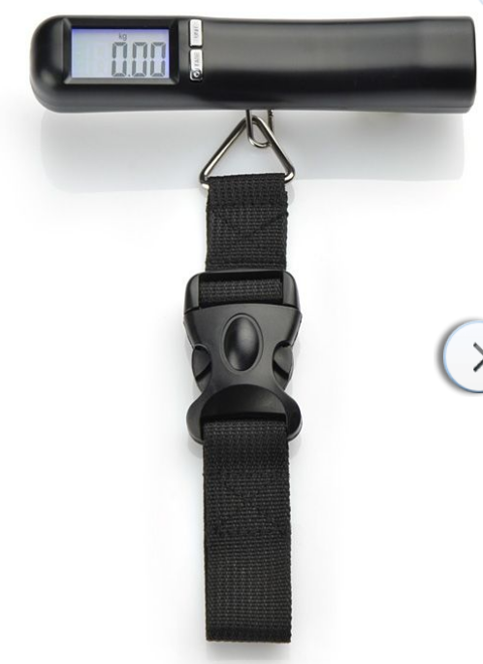

Kuličkové pero SPARK – trojúhelníkový tvar
Rozměry: 145 x 11mm
Materiál: kov + plast
Barva pera: tmavě šedá
Barva náplně: modrá
Potisk: podle viditelnosti – buď černý, nebo bílý logo Fakulty stavební, případně gravírování
Kusy: 150
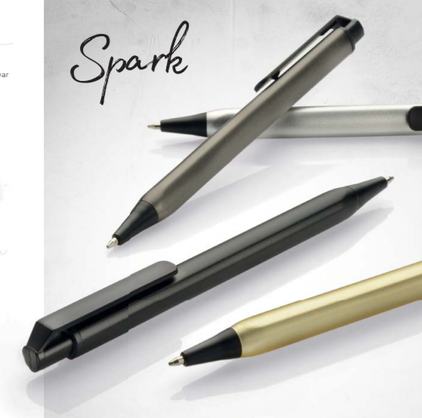

Pouzdro na kul. pera
Materiál: karton
Rozměry: cca 40×155 mm
Barva: černá
Potisk na výšku: bílou barvou jen čárky z loga + dole u okraje bílým www.fast.vsb.cz (font Drive)
Kusy: 150
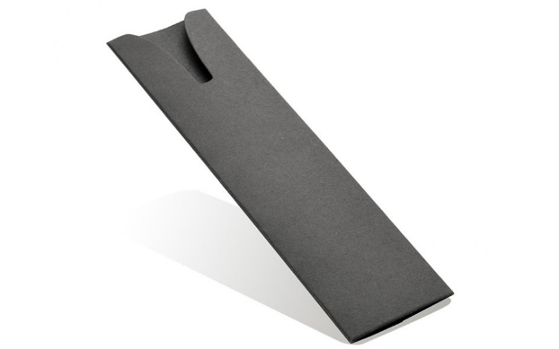

Deštník Orly
Skládací deštník
Barva: tmavě šedá
Rozměry: Ø 100 cm, 8 panelů, délka 25 cm.
Třídílný černě lakovaný kovový rám a hůl, pogumovaná, do ruky padnoucí rukojeť, kvalitní polyester pongem potahová látka a obal, poutko na zápěstí, manuální otvírání.
Potisk: bílý potisk – logo Fakulty stavební
Kusy: 50
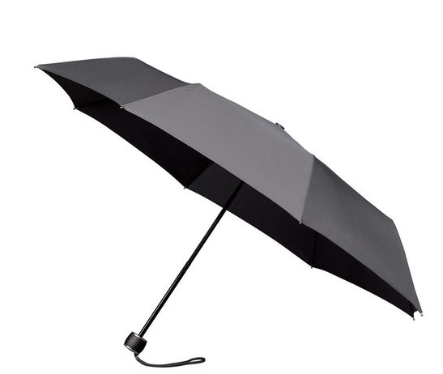

Magnetická záložka
Magnetická záložka potažená, celobarevná s nekovovým vzhledem.
Barva: bílá
Potisk: z jedné strany barevně logo Fakulty stavební z druhé strany fialový (viz specifikovaný odstín) text, 2 řádky pod sebou : www.fast.vsb.cz (font Drive), značky pro FB a IG fastostrava (Drive)
Rozměr: 5,8 x 1,9 x 0,2 cm
Kusy: 300
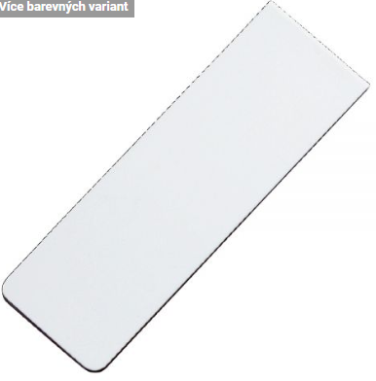
Kovový USB disk s koženým obalem
Kapacita: 8GB
Barva koženého obalu: černá
Rozměry: 6x6 x 2,2 x 1
Potisk na kožený obal z jedné strany, tampontisk, bílá barva: logo Fakulty stavební
Kusy: 100
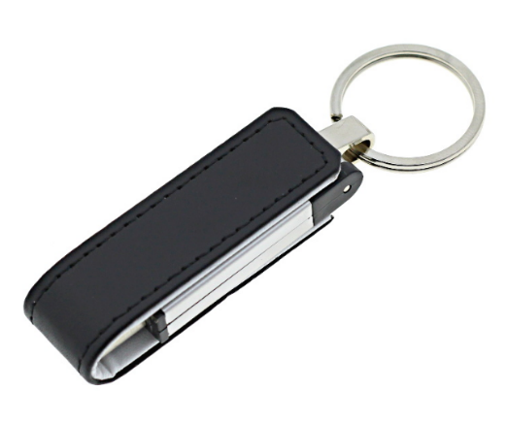

Kovový mini USB flash disk
Mini USB flash disk s očkem.
Materiál: kov
Provedení: 44 x 17 x 4 mm, USB 2.0.
Kapacita: 16GB
Gravírované logo Fakulty stavební
Kusy: 150
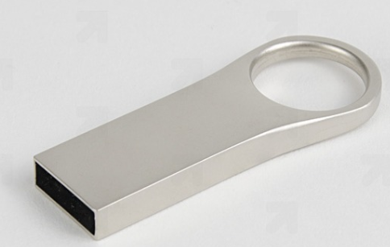

Papírová taška
Papírová taška, kraftový papír 100g, kroucené držadlo.
Barva: bílá
Rozměry: 26 x 11 x 34,5 (výška)
Barevný potisk z jedné strany: Grafika s fotkou fakulty.
Kusy: 100

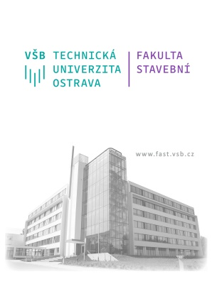
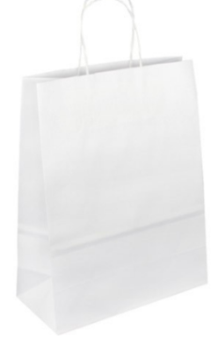

Taška z netkané textilie
Taška z netkané textilie.
Rozměr: 34 × 44 cm.
Barva: černá
Potisk bílou barvou: uprostřed jen čárky s loga a vpravo dole menší logo Fakulty stavební.
Kusů: 100
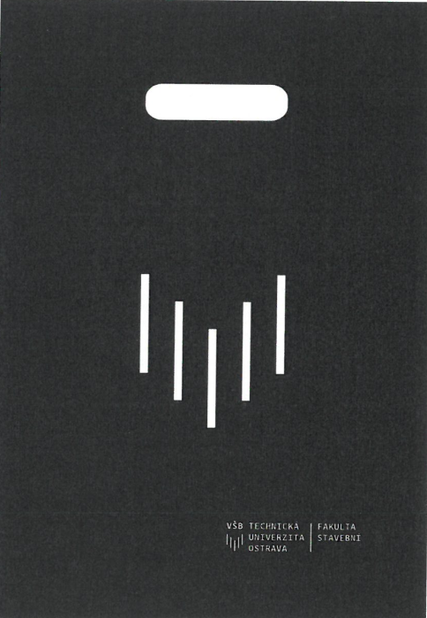

Taška igelitová s průhmatem
Igelitová taška s vyztuženým průhmatem
Síla fólie: 35 mikronů
Rozměry: šířka 34 cm, výška 43,5 cm (+ 7 cm dno).
Barva: bílá
Potisk: barevný – fialově čárky z loga uprostřed + barevné logo v pravém dolním rohu (rozložení viz netkaná taška)
Kusy: 100
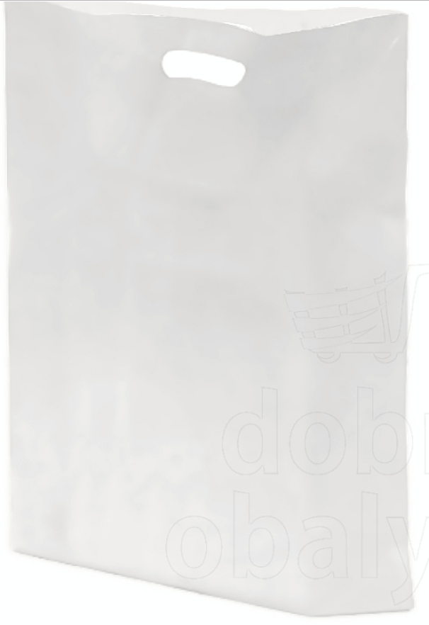

Bloky A5
Trhací poznámkový blok čtverečkovaný
- počet listů 40
- gramáž: 80 g
- lepení v hlavě bloku, ale první list s potiskem přelepený až dozadu na spodní kartón – aby se neutrhl ani při vytrhávání listů z bloku
-spodní podkladový karton – gramáž cca 450 g/m2
Potisk na svrchní papír lesklý, barevný dle dodané grafiky.
Uvnitř bloku mřížka v šedé barvě (ilustrační rozložení mřížky a loga viz obrázek): v levém horním rohu logo FAST, dole www.fast.vsb.cz, značky pro FB a IG a text fastostrava (font Drive)
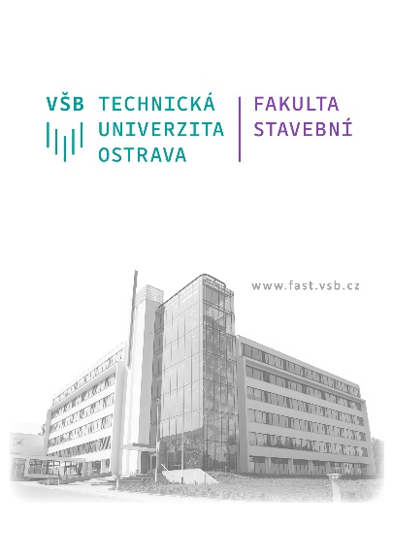
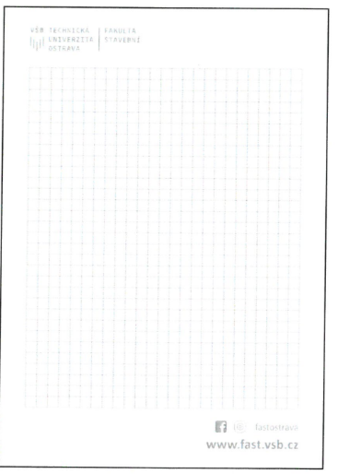
kusů: 500

Kuličkové pero
Kuličkové pero s metalickým vzhledem.
Pogumovaný grip
Barva propisky: fialová s černým gripem
Barva náplně: modrá
ø10

Potisk: bílou barvou logo Fakulty stavební
Kusy: 500
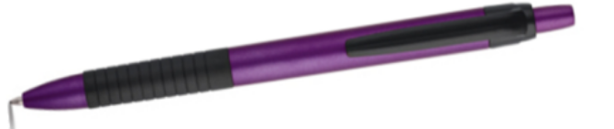

Stahovací batoh
Lehký stahovací batoh se zpevněnými spodními rohy a stahovací splétanou šňůrkou. Stahovací šňůrka umožňuje nošení batohu na zádech nebo přes rameno. Velice pevný materiál – vysoká nosnost.
Barva: černá
Hlavní materiál: polyester 210D
Rozměr: šířka 33 cm x výška 44 cm
Váha: 45 gramů / ks
Potisk z jedné strany: Sítotisk S2 bílým písmeny uprostřed nápis FAST (tučný obrys písmen, vnitřek písmen bez barvy, velikost cca 10cm, font Drive) a pod ním menším písmem bílé logo Fakulty stavební.
Kusy: 300
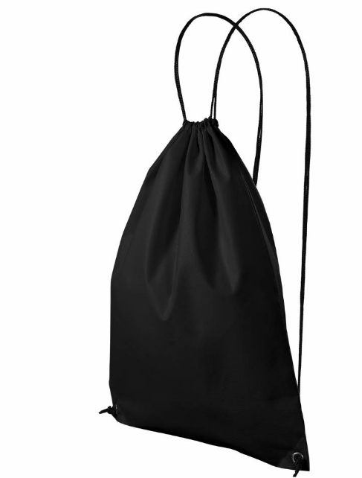

CLICK CLACK - bonbóny v krabičce
Mentolové bonbóny v click clack krabičce.
Váha: 10g
Materiál krabičky: kov
Průměr: 4,5cm
Barva: bílá
Potisk: barevně logo Fakulty stavební
Kusy: 100
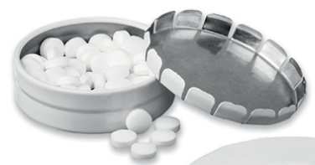

Nafukovací balónky
Latexové nafukovací balónky
- barva: fialová pastelová (co nejbližší barvě loga)
- průměr 26 cm (průměr na šířku v nafouknutém stavu)
- potisk z jedné strany bílým: jen čárky z loga
- potisk z druhé strany bílým: logo Fakulty stavební
Kusů: 1000
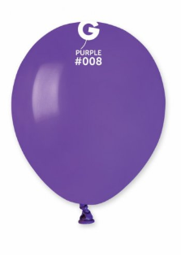

Logo Fakulty stavební:

